Estimados Jorge/Alan,

Conforme a lo solicitado se realizó un análisis del reparto del día Jueves de la ruta M y de la ruta I encontrándose lo siguiente:

La Ruta M actualmente realiza los siguientes tramos: Siendo el inconveniente la zona céntrica del mercado San Camilo y alrededores junto con la zona de Vallecito con la UTP zona de alta demanda.

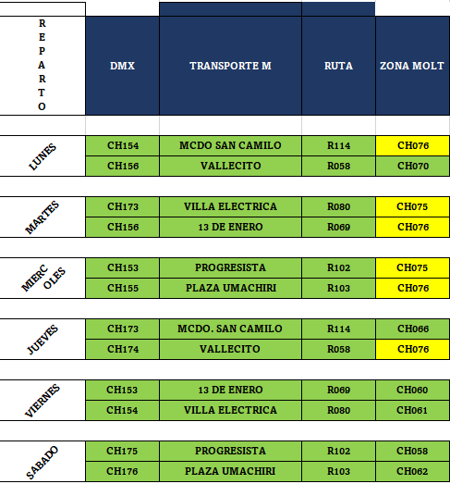

Realizando el análisis de las rutas próximas a estas zona que son atendidas el día Jueves solo tenemos los mapas de la ruta C que actualmente realiza las siguientes zonas.

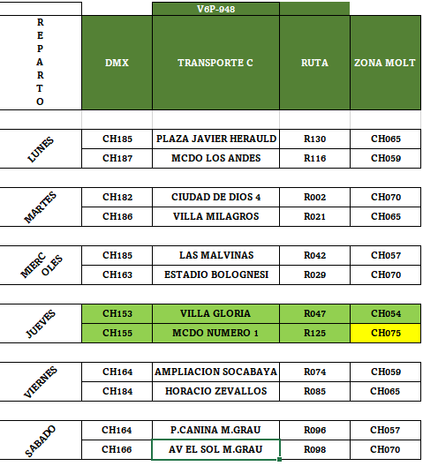

Se recomienda realizar los siguientes cambios:

* Cambiar 1 mapa de la ruta M en este caso R114 (San Camilo) del Día jueves por el mapa R047 de la ruta C día Jueves.

Quedando ambas rutas del día siguiente manera:

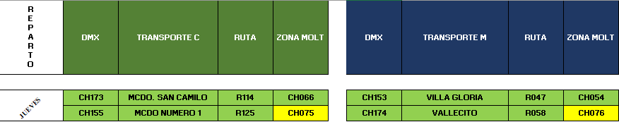

Realizando este cambio realizamos una compensación como se verifica en el siguiente cuadro:

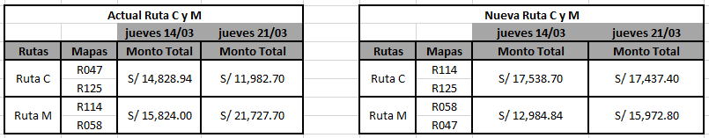

* Una vez realizado este cambio se recomienda que el equipo de ruta A realice el reparto de la M del día jueves, es decir intercambien sus zonas de reparto solo por el jueves.

Esto para compensar la carga semanal que realizan estas rutas que actualmente es de la siguiente manera:

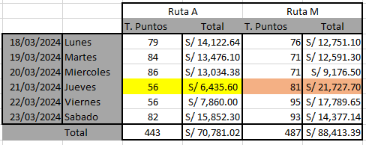

Resumiendo este cambio implica la modificación de tres rutas (RUTA A, RUTA C, Y RUTA M) del día jueves quedaría plasmado de la siguiente manera:

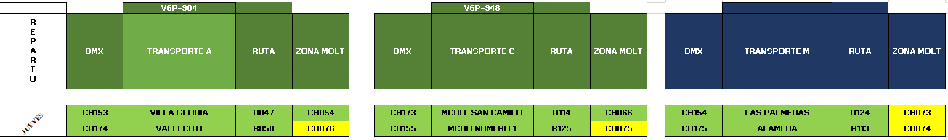

El beneficio es compensar la carga semanal de la ruta M que antes hacia dos veces cercado adicional a ello colocar nuestro personal de experiencia a las zonas ya mejoradas del cercado.

Es todo cuanto informo, quedo atento a sus comentarios.

Saludos cordiales.